云南大学软件学院期末课程报告
Final Course Report

基于 Spring Cloud + Vue 的饿了么外卖平台的设计与实现

课程名称 | 软件服务工程
任课教师 | ________________
学生姓名 | ________________
学号 | ________________
班级 | ________________
报告完成时间 | 2026 年 6 月

软件服务工程期末课程报告要求
本课程报告围绕基于 Spring Cloud + Vue 前后端分离的分布式项目展开，目标是完成系统需求分析、系统设计、编码调试、测试验证和工程技术文档撰写。项目采用 Maven 管理后端依赖，采用 NPM 管理前端依赖，不手动导入外部资源包。
报告正文按照需求分析、DDD 领域驱动设计、系统实现、系统测试、整合与部署等章节组织，并在系统实现与测试章节中展示实际运行效果、关键核心代码和测试数据。
表0.1 期末大作业核心得分点完成情况
要求项 | 实现说明 | 状态
服务注册中心集群 | Eureka peer1/peer2，端口 8761/8762 | 已完成
负载均衡 | business-service 双实例 8101/8102，经 Gateway 轮询访问 | 已完成
远程服务调用 | order-service 通过 OpenFeign 调用 business/cart/address | 已完成
服务降级处理 | Gateway fallbackUri；服务层注解式降级 | 已完成
微服务网关 | Gateway 统一暴露 /api/* 路由 | 已完成
配置管理中心集群 | Config Server 15001/15002?GitHub config-repo | 已完成
消息总线动态刷新 | RabbitMQ 3.7.4 + Spring Cloud Bus 刷新 business.notice | 已完成
系统测试 | Gateway API JMeter 210 次请求，错误率 0.00% | 已完成

期末报告成绩考核表
表0.2 课程报告个人成绩考核表
指标内容 | 评分依据 | 分值
分析与设计能力 | 给出系统边界，完成角色、业务流程、用例、DDD 和微服务划分。 | 15
系统实现能力 | 完成前后端分离、微服务治理、OpenFeign 服务编排、Gateway 与服务层双层降级、配置刷新和界面交互。 | 45
测试与部署能力 | 完成构建、接口链路、集群、负载均衡、Bus 和 JMeter 测试。 | 25
报告规范性 | 按模板章节撰写，包含图表、代码、截图、测试结果和参考文献。 | 15

目录
1 需求分析
1.1 系统角色分析
1.2 主要业务流程分析
1.3 功能性需求与用例描述
1.4 非功能性需求
2 DDD 领域驱动设计
2.1 领域划分与限界上下文
2.2 聚合、实体和值对象设计
3 系统设计
3.1 微服务总体架构
3.2 模块与端口规划
4 系统实现
4.1 后端微服务实现
4.2 前端页面实现
4.3 Spring Cloud 治理机制实现
5 系统测试
5.1 构建测试
5.2 功能链路测试
5.3 JMeter 接口测试
6 整合与部署
7 总结
参考文献

1 需求分析

1.1 系统角色分析
本系统面向外卖平台的顾客端业务，核心角色为普通用户。用户通过移动端页面完成注册、登录、浏览分类、查看商家、维护购物车、维护收货地址、提交订单、在线支付和查询历史订单。系统后台由多个微服务共同承担业务能力，并通过网关对外提供统一入口。
表1.1 系统角色与职责
角色 | 职责
普通用户 | 登录注册、浏览商家、选择食品、维护购物车、维护地址、提交订单、在线支付、查询历史订单。
前端应用 | 承载用户交互，调用 Gateway 暴露的 REST API，并在降级场景显示可理解的提示。
微服务系统 | 完成用户、商家、购物车、地址、订单等业务能力，并提供注册发现、负载均衡、远程调用、配置刷新和降级保护。

1.2 主要业务流程分析
用户下单流程是系统的主业务流程。用户先在首页选择配送分类，然后进入商家详情页选择食品并加入购物车；确认订单时选择配送地址，前端通过 Gateway 调用 order-service 创建订单。order-service 通过 OpenFeign 调用购物车、地址和商家服务，组装订单明细，生成订单后清空对应购物车。用户进入在线支付页面完成支付后，订单状态更新为 PAID，并可在历史订单页面查询。
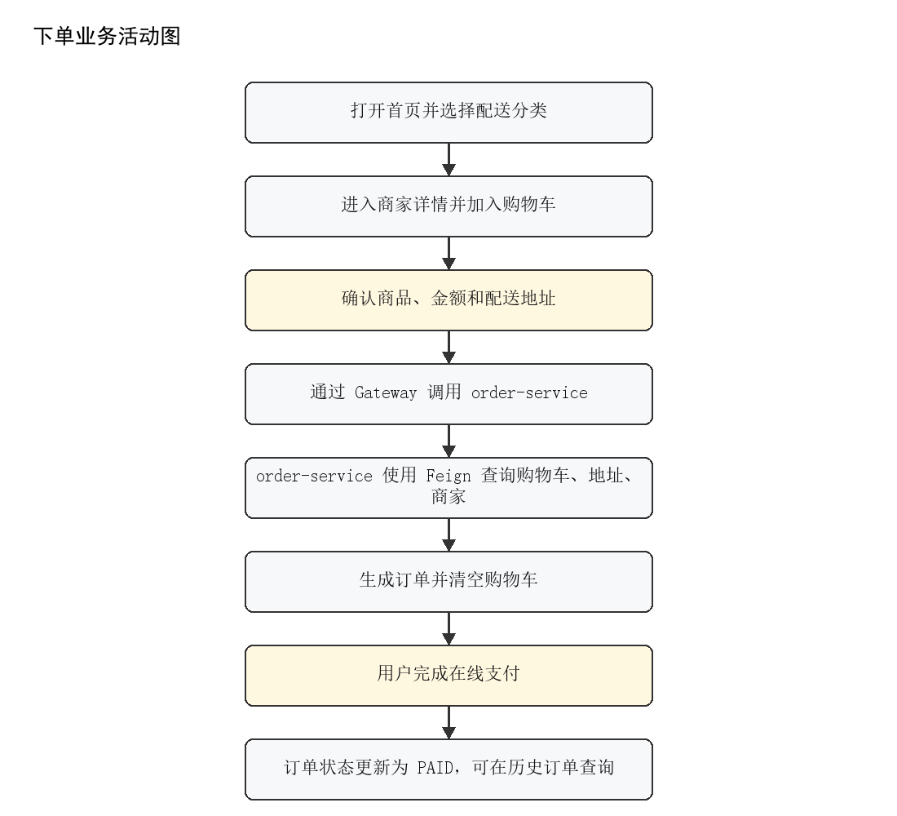
图1.1 下单业务活动图

1.3 功能性需求与用例描述
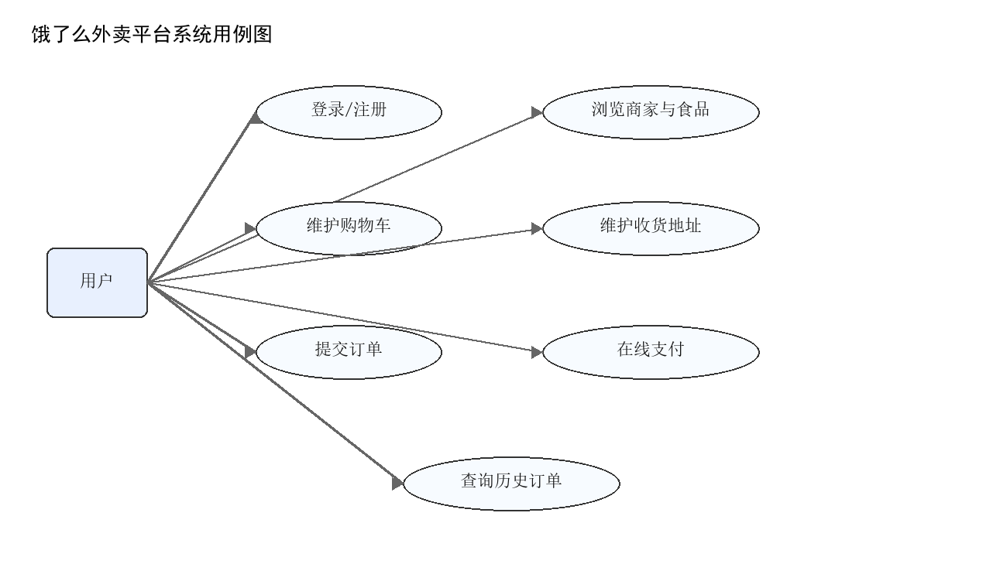
图1.2 系统用例图
表1.2 主要用例描述
用例 | 说明 | 承载服务
用户注册/登录 | 用户提交账号、密码等信息，系统校验后返回用户信息。 | user-service
浏览商家和食品 | 用户按分类查看商家列表，进入详情查看食品列表。 | business-service
维护购物车 | 用户添加、减少、清空购物车条目。 | cart-service
维护收货地址 | 用户新增、编辑、删除、查询配送地址。 | address-service
提交并支付订单 | 系统根据购物车、地址、商家信息生成订单，支付后更新状态。 | order-service
服务降级展示 | 当下游服务不可用时，网关返回统一降级 JSON，前端显示降级页面。 | gateway-server

1.4 非功能性需求
系统需要具备可维护、可扩展、可观测和可恢复的工程特性。具体要求包括：使用 Maven 与 NPM 管理依赖；服务通过 Eureka 统一注册发现；通过 Gateway 屏蔽内部服务地址；通过负载均衡提升业务服务可用性；通过 Feign 简化服务间调用；通过 CircuitBreaker 和 fallback 实现降级保护；通过 Config Server 与 RabbitMQ Bus 支持动态配置刷新；通过 JMeter 对核心接口进行并发测试。

2 DDD 领域驱动设计

2.1 领域划分与限界上下文
根据外卖业务的职责边界，系统划分为用户、商家、购物车、地址、订单五个业务限界上下文，并以 Gateway、Eureka、Config、RabbitMQ Bus 等基础设施上下文支撑微服务治理。各业务上下文拥有独立的接口和数据模型，订单上下文通过 Feign 调用其他上下文完成跨服务协作。
表2.1 DDD 限界上下文划分
限界上下文 | 核心模型 | 职责 | 微服务
用户上下文 | User | 注册、登录、查询用户信息 | user-service
商家上下文 | Business、Food、Category | 商家分类、商家详情、食品列表、动态配置展示 | business-service
购物车上下文 | CartItem | 查询、添加、减少、清空购物车 | cart-service
地址上下文 | Address | 收货地址新增、编辑、删除、查询 | address-service
订单上下文 | Order、OrderItem | 创建订单、支付订单、查询历史订单和订单详情 | order-service

2.2 聚合、实体和值对象设计
订单聚合是系统的核心聚合。Order 作为聚合根，保存订单编号、用户、商家、配送地址、总金额、订单状态和订单项集合；OrderItem 作为订单明细实体，记录食品名称、单价、数量和小计。购物车条目、地址、商家和食品在各自上下文内独立维护，订单创建时只读取必要快照，避免订单生成后受购物车变化影响。
表2.2 核心领域对象
对象 | 类型 | 说明
Order | 聚合根 | 订单编号、用户编号、商家信息、地址信息、总价、支付状态、明细集合
OrderItem | 实体 | 食品编号、食品名称、单价、数量、小计
AddressView | 值对象/DTO | 收货人、电话、省市区、详细地址
BusinessView/FoodView | 值对象/DTO | 商家展示信息、起送价、配送费、食品价格
ApiResponse<T> | 通用返回模型 | 统一 code、message、data 结构，便于前后端联调

3 系统设计

3.1 微服务总体架构
系统采用前后端分离与 Spring Cloud 微服务架构。Vue 前端只访问 Gateway；Gateway 根据路径将请求路由到业务微服务；业务服务注册到 Eureka；order-service 通过 Feign 调用商家、购物车和地址服务；Config Server 提供集中配置；RabbitMQ 承载 Spring Cloud Bus 的动态刷新事件。
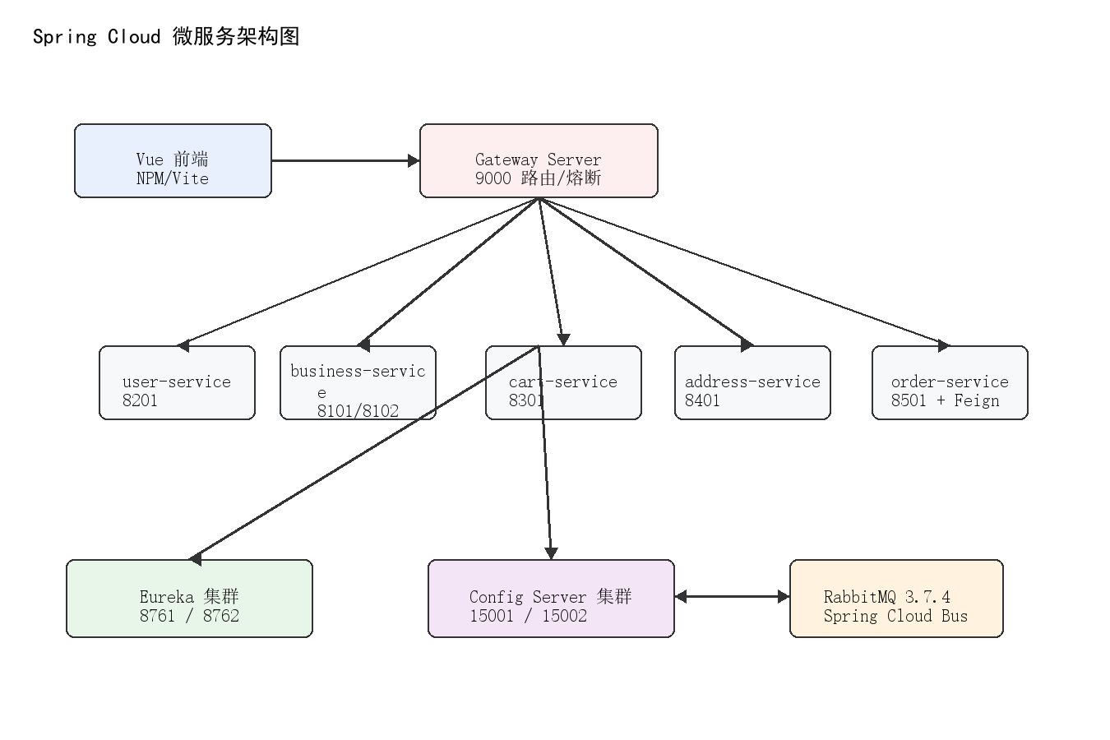
图3.1 Spring Cloud 微服务架构图

3.2 模块与端口规划
表3.1 系统模块与端口
模块 | 端口 | 职责
eureka-server | 8761/8762 | 服务注册中心集群
config-server | 15000/15001/15002 | 配置管理中心与集群验证
gateway-server | 9000 | 统一网关、路由、熔断降级
user-service | 8201 | 用户注册登录
business-service | 8101/8102 | 商家、食品、动态配置；双实例验证负载均衡
cart-service | 8301 | 购物车管理
address-service | 8401 | 收货地址管理
order-service | 8501 | 订单创建、支付、查询；OpenFeign 服务编排；Resilience4j 注解式熔断降级
elm-vue | 5173 | Vue 3 + Vite 前端页面
RabbitMQ | 5672 | Spring Cloud Bus 消息总线

4 系统实现

4.1 后端微服务实现
后端采用多模块 Maven 工程，父工程统一管理 Java 24、Spring Boot 4.0.3、Spring Cloud 2025.1.1、Lombok 1.18.42 等依赖版本。公共 DTO 与 ApiResponse 放在 elm-common 模块中，业务服务复用统一响应结构，避免前后端字段不一致。
代码4.1 父工程关键依赖版本
<java.version>24</java.version>
<maven.compiler.source>24</maven.compiler.source>
<maven.compiler.target>24</maven.compiler.target>
<maven.compiler.parameters>true</maven.compiler.parameters>
<spring-cloud.version>2025.1.1</spring-cloud.version>
<lombok.version>1.18.42</lombok.version>
</properties>

<dependencyManagement>
Gateway 统一接收前端请求，并根据 /api/user、/api/business、/api/cart、/api/address、/api/order 等路径转发到对应服务。每条业务路由均配置 Spring Cloud Gateway 的 CircuitBreaker 过滤器，熔断实例由 Resilience4j 管理；当下游服务不可用时，网关分别转发到 /userFallBack、/businessFallBack、/cartFallBack、/addressFallBack、/orderFallBack，返回 503 JSON 降级响应。该实现与 Demo12 中 Gateway CircuitBreaker + fallbackUri 的方式一致，并在原示例基础上扩展到全部业务服务。
代码4.2 Gateway 路由与熔断配置节选
resilience4j:
circuitbreaker:
configs:
default:
wait-duration-in-open-state: 5s
failure-rate-threshold: 10
minimum-number-of-calls: 1
permitted-number-of-calls-in-half-open-state: 2
instances:
userGatewayBreaker:
base-config: default
businessGatewayBreaker:
base-config: default
cartGatewayBreaker:
base-config: default
addressGatewayBreaker:
base-config: default
orderGatewayBreaker:
base-config: default

spring:
cloud:
gateway:
server:
webflux:
routes:
- id: user-route
uri: lb://user-service
predicates:
- Path=/api/user/**
filters:
- name: CircuitBreaker
args:
name: userGatewayBreaker
fallbackUri: forward:/userFallBack
- id: order-route
uri: lb://order-service
predicates:
- Path=/api/order/**
filters:
- name: CircuitBreaker
args:
name: orderGatewayBreaker
fallbackUri: forward:/orderFallBack
# business/cart/address 路由采用同一方式配置
服务层同样按 Demo12 的注解式方式处理熔断降级。order-service 作为订单编排服务，通过 OpenFeign 调用 business-service、cart-service、address-service；创建订单接口外层使用 @CircuitBreaker 和 @Bulkhead 保护，远程调用失败、返回空数据或触发限流时，Resilience4j 会自动转入 createDown(...) fallbackMethod，返回统一 503 降级结果。OpenFeign fallback 保留为远程客户端兜底返回，服务层得分点主要通过 Resilience4j 注解式 fallbackMethod 体现。
代码4.3 order-service Resilience4j 配置节选
spring:
cloud:
openfeign:
circuitbreaker:
enabled: true

resilience4j:
circuitbreaker:
instances:
orderCreateBreaker:
base-config: default
bulkhead:
instances:
orderCreateBulkhead:
max-concurrent-calls: 5
max-wait-duration: 0s
代码4.4 order-service 注解式熔断降级节选
@PostMapping
@CircuitBreaker(name = "orderCreateBreaker", fallbackMethod = "createDown")
@Bulkhead(name = "orderCreateBulkhead", type = Bulkhead.Type.SEMAPHORE, fallbackMethod = "createDown")
public ApiResponse<OrderView> create(@RequestBody OrderCreateRequest request) {
ApiResponse<BusinessView> businessResponse = businessClient.detail(request.businessId());
BusinessView business = requireRemoteData(businessResponse, "business-service is unavailable");
ApiResponse<AddressView> addressResponse = addressClient.detail(request.addressId());
AddressView address = requireRemoteData(addressResponse, "address-service is unavailable");
ApiResponse<List<CartItemView>> cartResponse = cartClient.list(request.userId(), request.businessId());
List<CartItemView> cartItems = requireRemoteData(cartResponse, "cart-service is unavailable");
// 省略订单快照生成代码
}

public ApiResponse<OrderView> createDown(OrderCreateRequest request, Throwable e) {
return ApiResponse.fail(503, "订单服务降级：远程服务当前异常，请稍后再试");
}

4.2 前端页面实现
前端采用 Vue 3 + Vite 实现移动端风格 SPA，页面通过 http://localhost:9000 调用 Gateway API。已实现首页、登录、注册、商家列表、商家详情、确认订单、在线支付、地址列表/新增/编辑、历史订单和熔断降级等页面。以下截图均来自实际 Chromium 浏览器访问本地服务页面，不是生成图片或包装页面。
代码4.5 前端 Gateway 调用入口节选
<script setup>
import { computed, onMounted, ref } from 'vue';

const apiRoot = 'http://localhost:9000';
const demoUserId = '10001';

const fallbackCategories = [
{ id: 1, name: '美食', icon: '食' },
{ id: 2, name: '早餐', icon: '早' },
{ id: 3, name: '跑腿代购', icon: '跑' },
{ id: 4, name: '汉堡披萨', icon: '堡' },
{ id: 5, name: '甜品饮品', icon: '饮' }
];

const fallbackBusinesses = [
{ id: 1, categoryId: 1, name: '万家饺子（软件园E18店）', description: '各种饺子、炒菜、家常菜', rating: 4.9, monthlySales: 345, startPrice: 15, deliveryFee: 3, deliveryT
{ id: 2, categoryId: 1, name: '小锅饭豆腐馆（全运店）', description: '米饭套餐、豆腐锅、东北菜', rating: 4.7, monthlySales: 108, startPrice: 15, deliveryFee: 3, deliveryTi
{ id: 3, categoryId: 4, name: '麦当劳麦乐送（全运路店）', description: '汉堡、小食、饮品、套餐', rating: 4.8, monthlySales: 260, startPrice: 15, deliveryFee: 3, deliveryTi
{ id: 4, categoryId: 2, name: '米村拌饭（浑南店）', description: '拌饭、汤饭、韩式小食', rating: 4.6, monthlySales: 189, startPrice: 15, deliveryFee: 3, deliveryTime:
];

const fallbackFoods = [
{ id: 1, businessId: 1, name: '纯肉鲜肉（水饺）', description: '新鲜猪肉手工水饺', price: 15, quantity: 0 },
{ id: 2, businessId: 1, name: '玉米鲜肉（水饺）', description: '玉米鲜肉水饺', price: 16, quantity: 0 },
{ id: 3, businessId: 1, name: '虾仁三鲜（蒸饺）', description: '虾仁三鲜蒸饺', price: 22, quantity: 0 },
{ id: 4, businessId: 1, name: '素三鲜（蒸饺）', description: '韭菜鸡蛋素三鲜', price: 15, quantity: 0 },
{ id: 5, businessId: 2, name: '招牌小锅饭', description: '热气小锅饭套餐', price: 18, quantity: 0 },
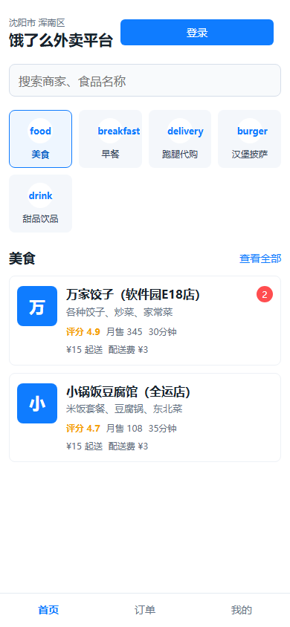
图4.1 前端首页实际运行截图
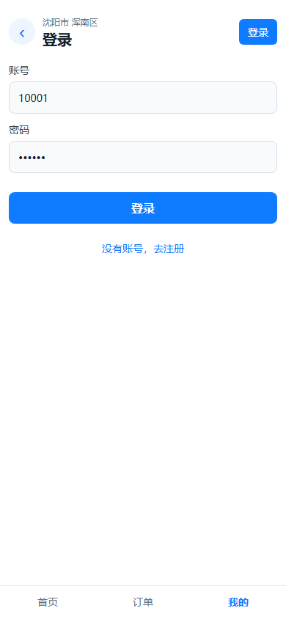
图4.2 登录页面实际运行截图
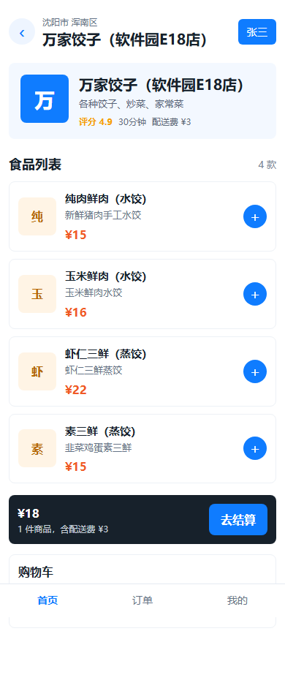
图4.3 商家详情与购物车实际运行截图
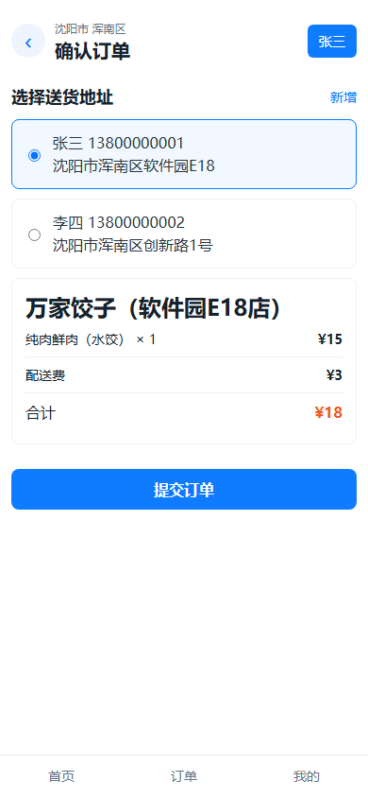
图4.4 确认订单页面实际运行截图
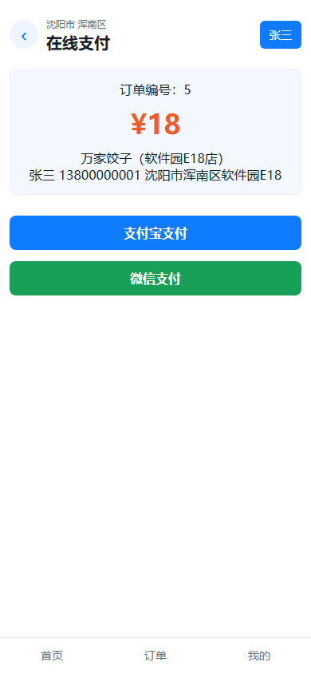
图4.5 在线支付页面实际运行截图
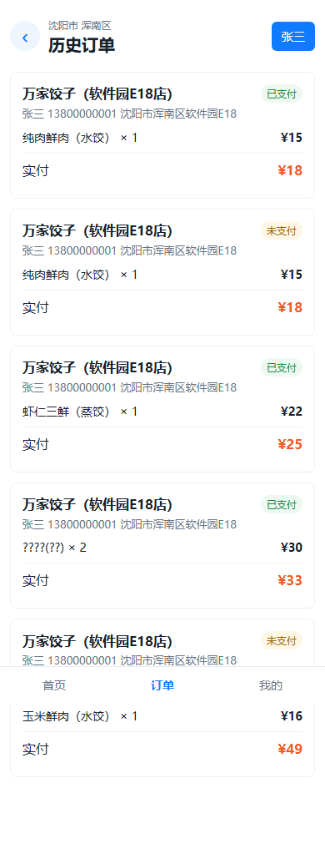
图4.6 历史订单页面实际运行截图
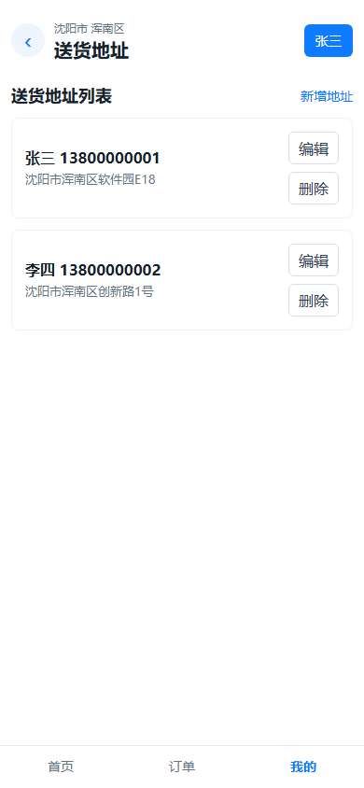
图4.7 地址管理页面实际运行截图

4.3 Spring Cloud 治理机制实现
系统围绕课堂讲授的 Spring Cloud 组件完成服务注册发现、网关、负载均衡、远程调用、熔断降级、集中配置和消息总线刷新。Eureka 采用 peer1/peer2 集群验证；Config Server 采用双实例验证；business-service 双实例用于负载均衡验证。
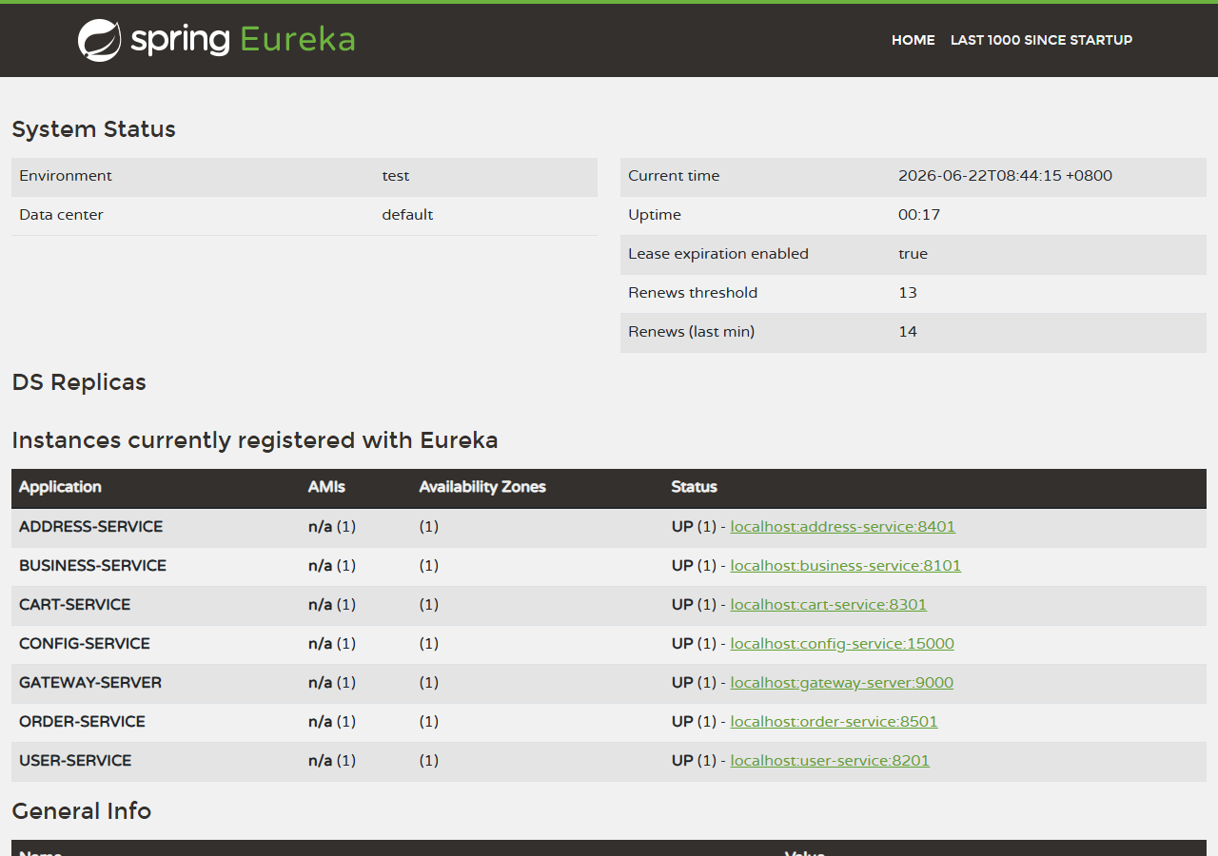
图4.8 Eureka 注册中心服务实例截图
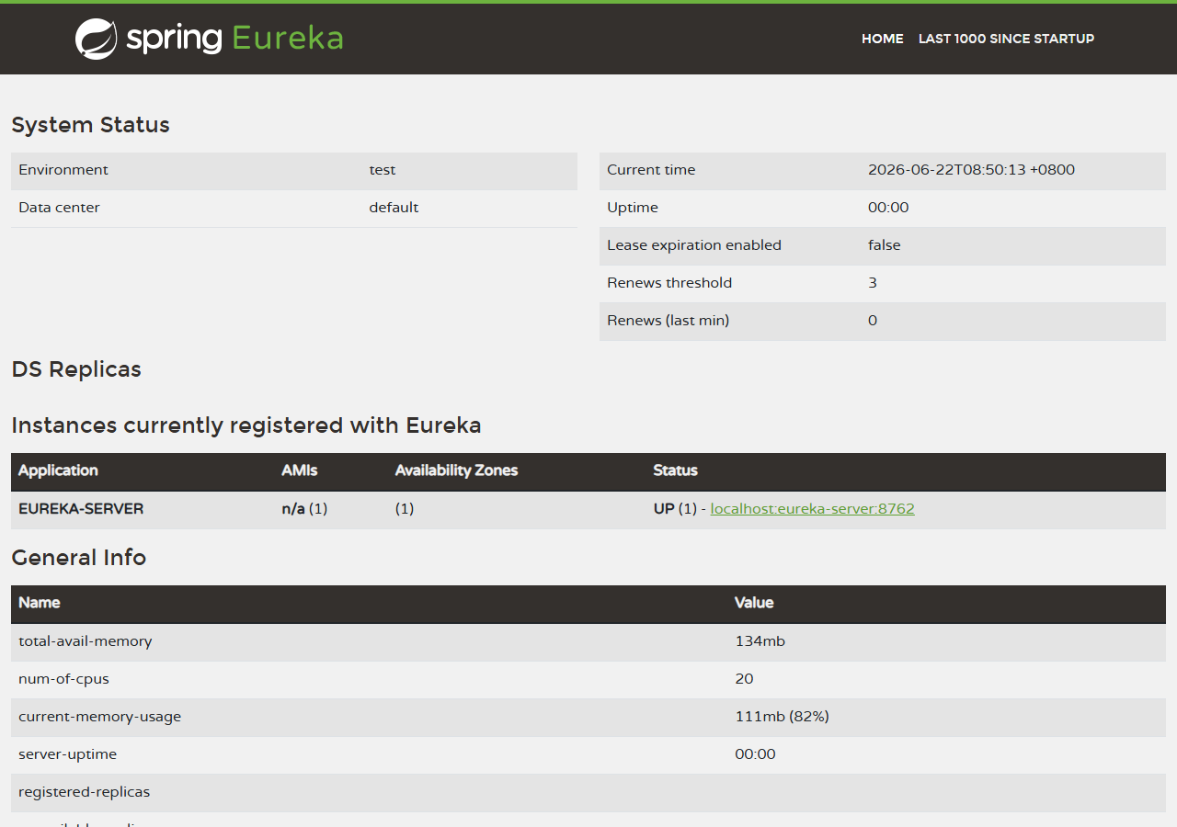
图4.9 Eureka peer1 集群页面截图
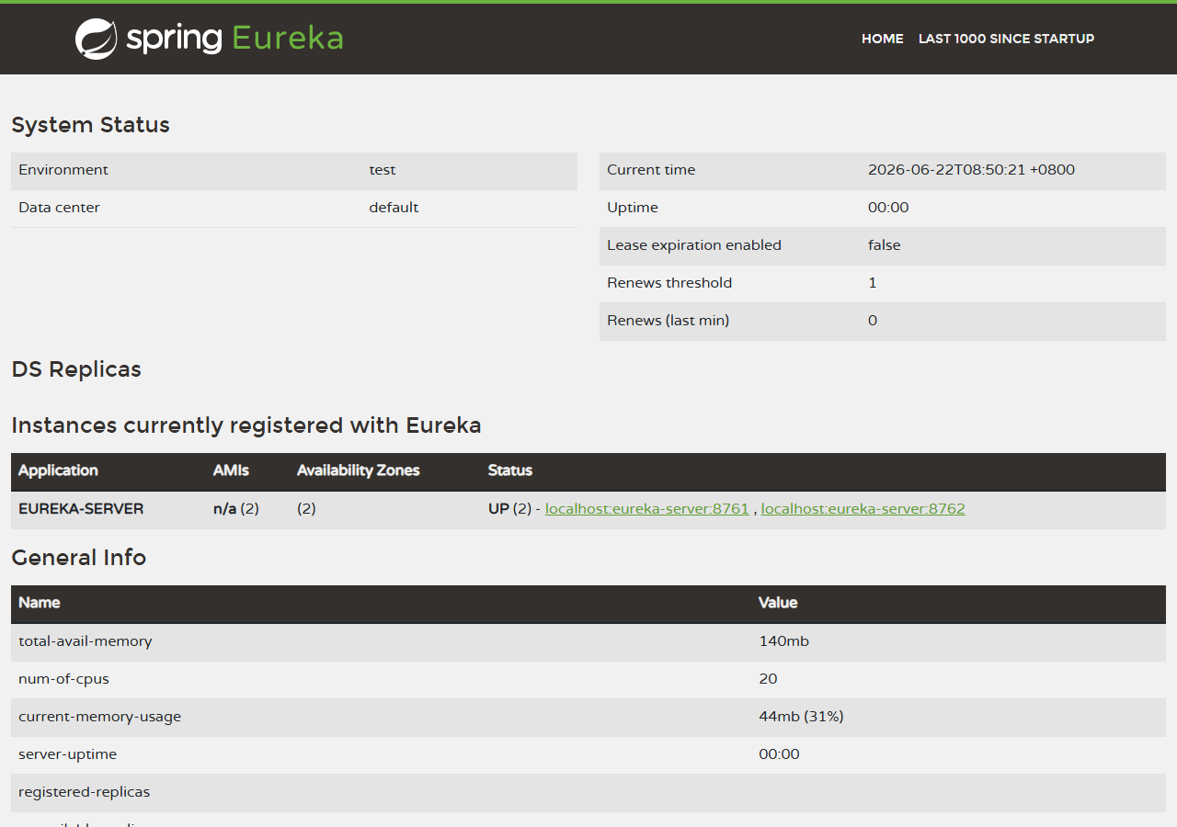
图4.10 Eureka peer2 集群页面截图
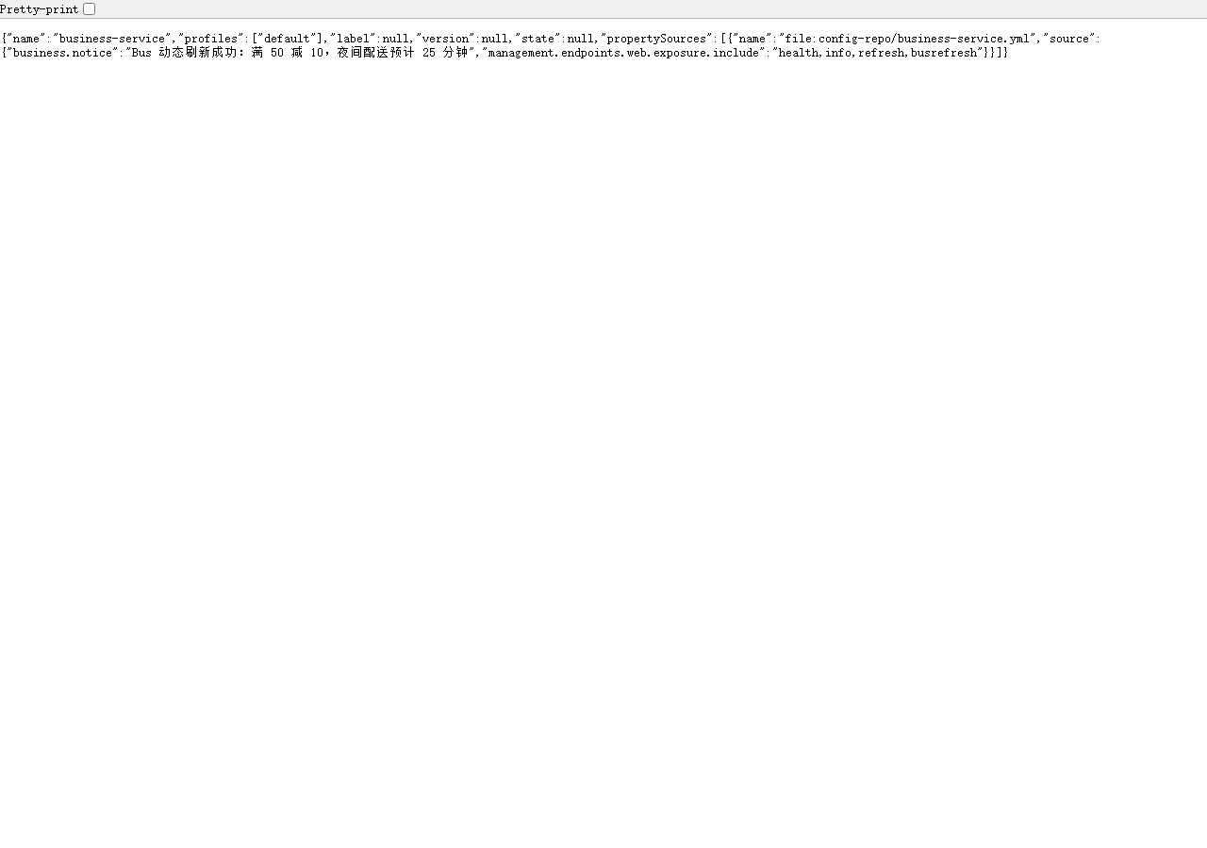
图4.11 Config Server 读取 business-service 配置截图
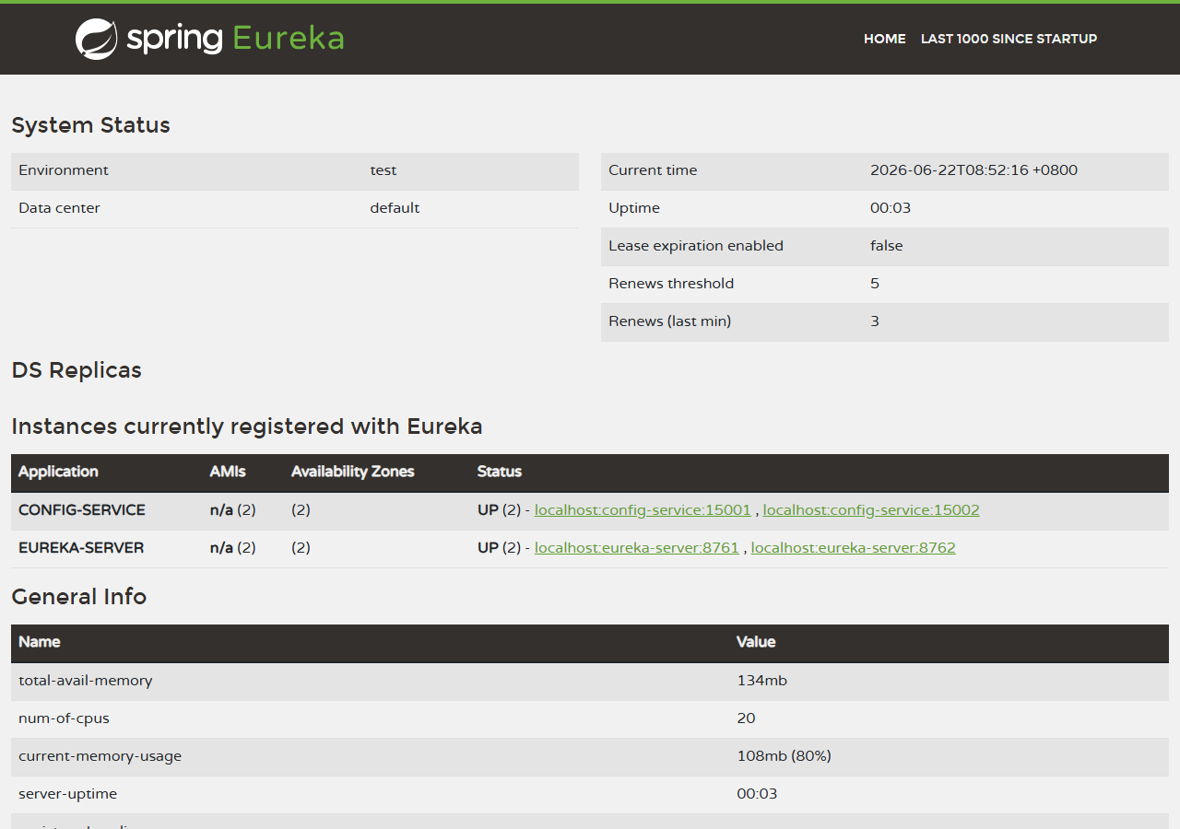
图4.12 Config Server 双实例注册截图
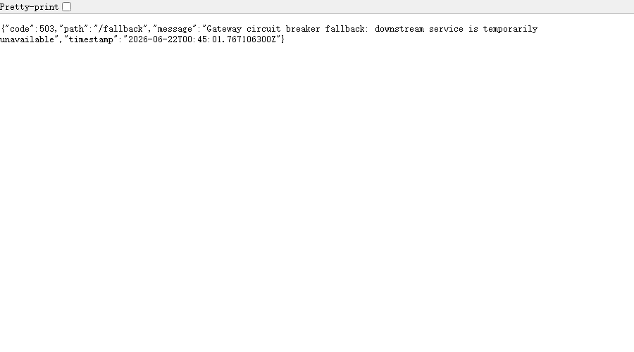
图4.13 Gateway 熔断降级 JSON 截图
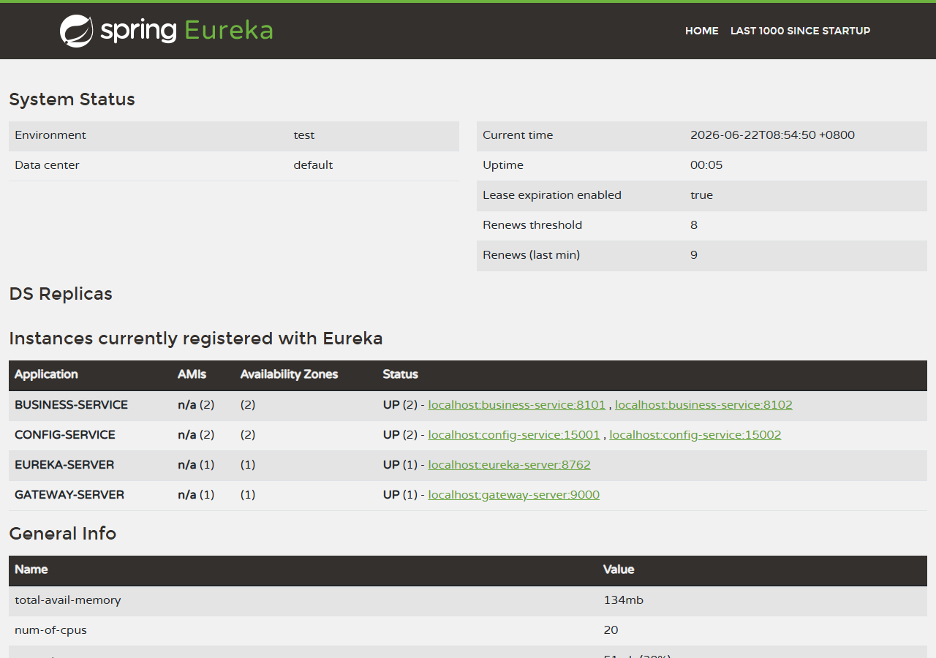
图4.14 business-service 双实例注册截图
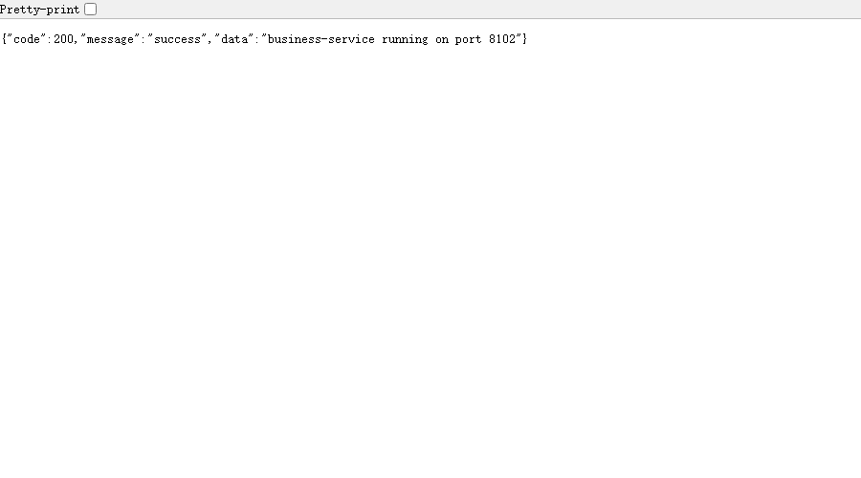
图4.15 Gateway 访问 health 接口截图
代码4.6 Config Server 与 Bus 配置节选
spring:
rabbitmq:
host: localhost
port: 5672
username: guest
password: guest
application:
name: config-service
profiles:
active: ${CONFIG_SERVER_PROFILE:git}
cloud:
config:
server:
git:
uri: https://github.com/1131824972/software-service-engineering-elm.git
default-label: main
search-paths: config-repo
client:
service-url:
defaultZone: http://localhost:8761/eureka/

management:
endpoints:
web:
exposure:
include: health,info,refresh,busrefresh

---
spring:
config:
activate:
on-profile: config15001
server:
port: 15001

---
spring:
config:
activate:
on-profile: config15002
server:
port: 15002
代码4.7 business-service 动态配置接口节选
import java.util.List;

@RefreshScope
@RestController
@RequestMapping("/api/business")
public class BusinessController {
@Value("${server.port}")
private String port;

@Value("${business.notice:本地默认配置}")
private String notice;

private final List<CategoryView> categories = List.of(
new CategoryView(1L, "美食", "food"),
new CategoryView(2L, "早餐", "breakfast"),
new CategoryView(3L, "跑腿代购", "delivery"),
new CategoryView(4L, "汉堡披萨", "burger"),
new CategoryView(5L, "甜品饮品", "drink")
);

private final List<BusinessView> businesses = List.of(
new BusinessView(1L, 1L, "万家饺子（软件园E18店）", "各种饺子、炒菜、家常菜", 4.9, 345, 15, 3, "30分钟", 2),
new BusinessView(2L, 1L, "小锅饭豆腐馆（全运店）", "米饭套餐、豆腐锅、东北菜", 4.7, 108, 15, 3, "35分钟", 0),
new BusinessView(3L, 4L, "麦当劳麦乐送（全运路店）", "汉堡、小食、饮品、套餐", 4.8, 260, 15, 3, "28分钟", 1),
new BusinessView(4L, 2L, "米村拌饭（浑南店）", "拌饭、汤饭、韩式小食", 4.6, 189, 15, 3, "32分钟", 0)
);

private final List<FoodView> foods = List.of(
new FoodView(1L, 1L, "纯肉鲜肉（水饺）", "新鲜猪肉手工水饺", 15, 0),
new FoodView(2L, 1L, "玉米鲜肉（水饺）", "玉米鲜肉水饺", 16, 0),
new FoodView(3L, 1L, "虾仁三鲜（蒸饺）", "虾仁三鲜蒸饺", 22, 0),
new FoodView(4L, 1L, "素三鲜（蒸饺）", "韭菜鸡蛋素三鲜", 15, 0),
return ApiResponse.ok("business-service running on port " + port);
}

@GetMapping("/config")
public ApiResponse<String> config() {
return ApiResponse.ok("port=" + port + ", notice=" + notice);
}

@GetMapping("/categories")
public ApiResponse<List<CategoryView>> categories() {
return ApiResponse.ok(categories);
...
// 已截取关键部分，共 70 行

5 系统测试

5.1 构建测试
后端执行 Maven 构建命令 mvn -DskipTests clean package，10 个 Reactor 模块均构建成功。前端执行 npm run build，Vite 构建成功。该结果说明后端 Maven 依赖与前端 NPM 依赖均由工程构建工具统一管理，符合课程要求。
表5.1 构建与环境验证
测试项 | 命令/方式 | 结果
后端构建 | mvn -DskipTests clean package | SUCCESS
前端构建 | npm run build | SUCCESS
RabbitMQ | rabbitmqctl status | RabbitMQ 3.7.4，Erlang/OTP 20，AMQP 5672

5.2 功能链路测试
功能链路通过 Gateway 完成登录、查询分类、查询商家详情、查询食品、查询购物车、加入购物车、查询地址、创建订单、支付订单、查询历史订单和读取动态配置等操作。正常链路测试结果均返回 code=200，订单支付后状态更新为 PAID。熔断降级验证中，停止 business/cart/address 等下游服务后请求 POST /api/order，order-service 进入 createDown 降级方法，返回 code=503 和“订单服务降级：远程服务当前异常，请稍后再试”，证明服务层注解式降级实际生效。
表5.2 Gateway 功能链路测试
接口 | 测试目标 | 结果
POST /api/user/login | 登录 | 通过
GET /api/business/categories | 查询商家分类 | 通过
GET /api/business/1/foods | 查询食品列表 | 通过
POST /api/cart | 添加购物车 | 通过
GET /api/address?userId=10001 | 查询地址 | 通过
POST /api/order | 创建订单 | 通过
POST /api/order/{orderId}/pay | 支付订单 | 通过
GET /api/business/config | 读取动态配置 | 通过
POST /api/order（下游服务不可用） | 服务层熔断降级验证 | 通过，返回 code=503 降级信息

5.3 JMeter 接口测试
JMeter 采用 10 个线程、3 轮循环，对 Gateway 下的 7 个核心接口进行非 GUI 模式测试。总请求数为 210，错误数为 0，错误率为 0.00%，平均响应时间为 10.45 ms，最大响应时间为 225 ms。
表5.3 JMeter 分接口测试结果
接口 | 样本数 | 错误数 | 平均响应时间(ms)
01_login | 30 | 0 | 14.23
02_categories | 30 | 0 | 7.23
03_business_detail | 30 | 0 | 6.87
04_foods | 30 | 0 | 7.03
05_cart_query | 30 | 0 | 12.30
06_address_query | 30 | 0 | 19.07
07_loadbalance_health | 30 | 0 | 6.43
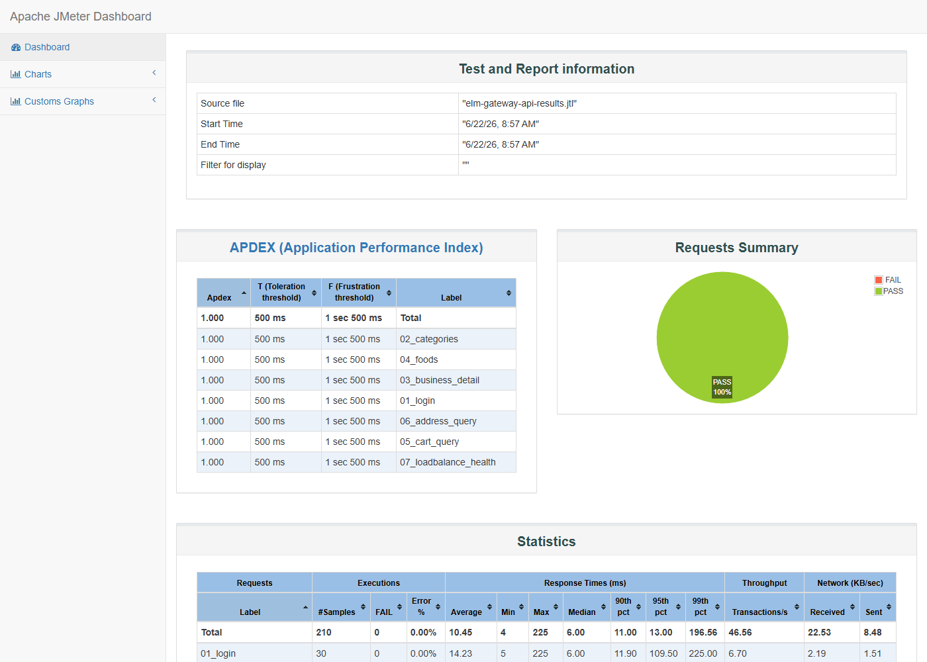
图5.1 JMeter HTML 报告截图

6 整合与部署

6.1 启动顺序
系统整合部署时先启动 RabbitMQ，再启动 Eureka 注册中心、Config Server、各业务微服务、Gateway，最后启动 Vue 前端。该顺序保证服务注册发现、配置拉取和消息总线刷新链路先于业务访问建立。
表6.1 系统启动顺序
顺序 | 组件 | 说明
1 | RabbitMQ | 提供 AMQP 5672，用于 Spring Cloud Bus
2 | Eureka peer1/peer2 | 提供服务注册发现
3 | Config Server | 提供集中配置与 busrefresh 端点
4 | user/business/cart/address/order | 注册到 Eureka 并提供业务接口
5 | Gateway | 读取服务注册表并暴露统一 API
6 | Vue 前端 | 通过 http://localhost:9000 调用后端

6.2 动态配置刷新流程
动态配置刷新流程为：修改 config-repo/business-service.yml 中的 business.notice；向 Config Server 的 /actuator/busrefresh 发送 POST 请求；Config Server 通过 RabbitMQ 发布刷新事件；business-service 接收刷新事件并在不重启服务的情况下更新配置；再次访问 /api/business/config 可看到新配置值。
代码6.1 业务动态配置文件
business:
notice: Bus 动态刷新成功：满 50 减 10，夜间配送预计 25 分钟
management:
endpoints:
web:
exposure:
include: health,info,refresh,busrefresh

6.3 提交材料组织
电子版提交材料应包含本报告 docx、后端源码 elm-springcloud-parent、前端源码 elm-vue、JMeter 测试计划与结果、运行截图。按课程要求，最终压缩包建议以“学号_姓名”命名后提交。

7 总结
本项目完成了基于 Spring Cloud + Vue 的饿了么外卖平台设计与实现。系统从业务上覆盖注册登录、商家浏览、购物车、地址、订单、支付和历史订单；从微服务治理上覆盖 Eureka 集群、Gateway、负载均衡、OpenFeign、Gateway 熔断降级、服务层 Resilience4j 注解式降级、Config Server 集群和 Spring Cloud Bus 动态配置刷新；从工程实践上完成 Maven/NPM 构建、实际浏览器截图和 JMeter 接口测试。
后续如继续完善，可将当前内存数据存储替换为 MySQL 或 PostgreSQL，增加 Redis 缓存、JWT 鉴权、订单状态机和容器化部署。但就本课程大作业要求而言，当前版本已经覆盖主要业务流程和微服务治理得分点。

参考文献
[1] Craig Walls. Spring in Action[M]. Manning Publications, 2022.
[2] Eric Evans. Domain-Driven Design: Tackling Complexity in the Heart of Software[M]. Addison-Wesley, 2003.
[3] Spring 官方文档. Spring Cloud Reference Documentation[EB/OL]. https://spring.io/projects/spring-cloud.
[4] Apache JMeter 官方文档. Apache JMeter User Manual[EB/OL]. https://jmeter.apache.org/usermanual/.
[5] Vue.js 官方文档. Vue Guide[EB/OL]. https://vuejs.org/guide/.

